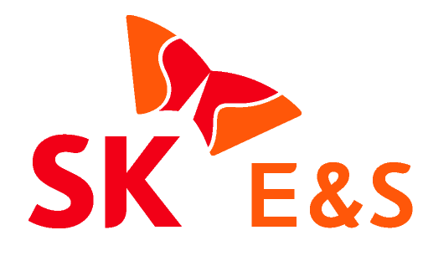

***SK E&S, 가스안전 결의대회 개최***

***- 안전관리 실천력 강화 및 리더쉽 발휘의 중요성 공감***

***- 기본안전수칙 8개 구호 제정, 선포***

SK E&S(대표 유정준)는 지난 18일 서린동 SK빌딩에서 ‘가스안전 결의대회’를 개최했다고 23일 밝혔다.

SK E&S 및 도시가스 자회사 대표, 안전담당 임원 등 30여명은 이날 결의대회에 참석해 최근 수립한 ‘도시가스 안전∙보건∙환경(Safety-Health-Environment, 이하 SHE) 체계’를 공유하고 안전관리 실천력 강화 및 리더쉽 발휘의 중요성에 대해 공감대를 형성했다.

세부적으로는 시설관리 및 시공현장 SHE 모델과 회사별 고위험 방지 및 대응계획을 공유해 사고예방 활동을 강화하기로 했다.

또 비상상황 대응체계 수준을 높이기 위해 상황실 운영 고도화 및 긴급 출동시스템 개선을 통한 2차 피해 최소화 및 신속한 가스 재공급 체계도 공유했다.

SK E&S는 이날 결의대회에서 기본안전수칙(Safety Golden Rule) 8개 구호를 제정, 선포했고 자회사 대표의 실천 서약식도 가졌다.

SK E&S 유정준 사장은 “안전관리는 리더가 솔선수범하여 기본과 원칙을 준수하고, 비상시를 대비한 반복 훈련을 통해 본능적이고 즉각적인 대처가 몸에 배도록 해 사고발생 시 인명피해를 최소화하도록 체계를 갖추어야 한다”며 “이번 결의대회를 계기로 안전관리 체계를 더욱 공고히 다질 것이다.”고 밝혔다.

한편, SK E&S는 전사 안전관리 협의체인 안전•기술위원회를 통해 지속적으로 도시가스 SHE체계를 강화할 계획이다. [끝]

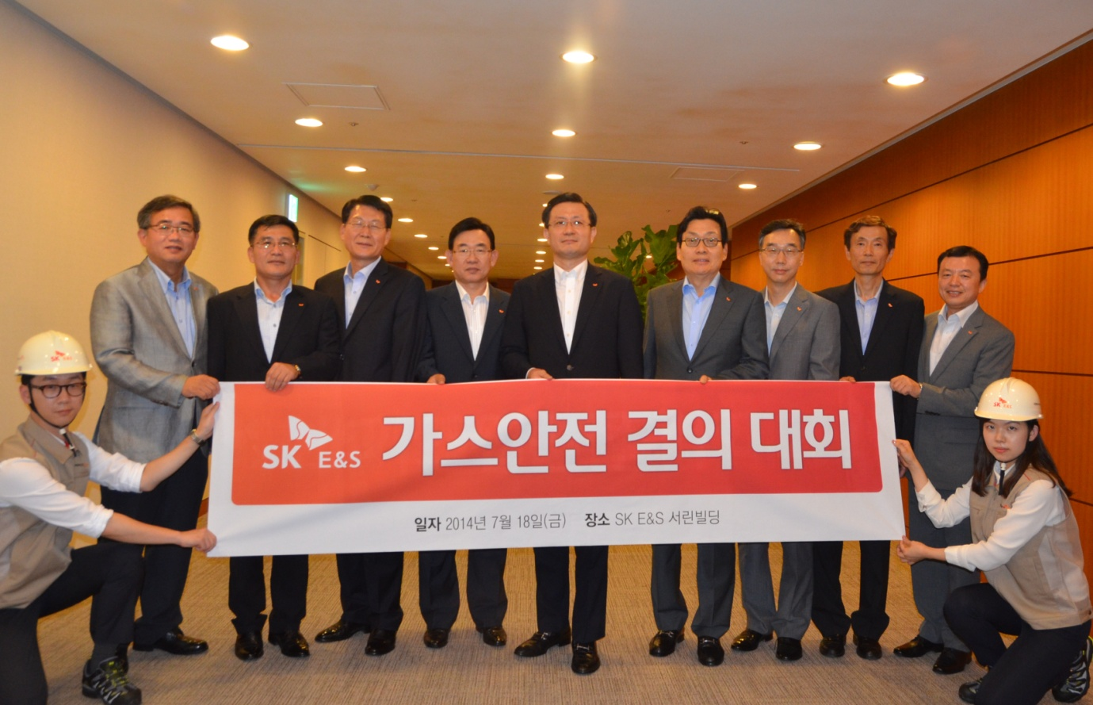

**사진캡션) SK E&S 관계자들이 가스안전 결의대회에 참석해 기념사진을 촬영하고 있다. (왼쪽부터) 이성오 강원도시가스 대표이사, 김찬호 영남에너지서비스(구미) 대표이사, 손동식 충청에너지서비스 대표이사, 조성대 SK E&S 도시가스사업부문장, 유정준 SK E&S 사장, 조용우 코원에너지서비스 대표이사, 한치우 부산도시가스 대표이사, 최대림 영남에너지서비스(포항) 대표이사, 박영수 전북에너지서비스 대표이사**